Ur. broj: 258/2024. U Zagrebu, 30.10.2024.

JAVNI POZIV ZA DODJELU NAGRADE „EMIL PARAVINA“

za postignuća djece na području aktivne dječje participacije i dječjih prava u 2024. godini

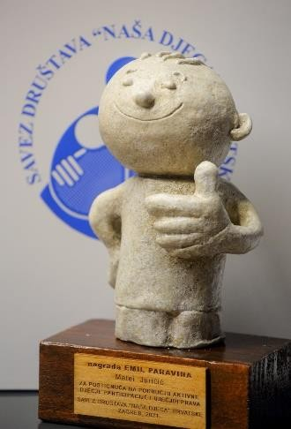
Nagradu „Emil Paravina“ pokrenuo je Savez društava „Naša djeca“ Hrvatske za postignuća na području aktivne dječje participacije i dječjih prava. Riječ je o prvoj godišnjoj nagradi za prava djeteta i aktivno dječje sudjelovanje koja se dodjeljuje DJECI od 2021. godine.
Nagradom se želi potaknuti djecu na zalaganje za dječja prava, čiji se glas poštuje, čuje i uvažava. Ova godina je posebno značajna jer se obilježava 35 godina Konvencije UN-a o pravima djeteta (1989.), najvažnijeg svjetskog dokumenta za djecu, te 100 godina dječjih prava.
A znate li i to da je upravo čovjek po kojemu Nagrada nosi ime, dr. sc. Emil Paravina, pedagog, humanist, dugogodišnji tajnik Saveza DND Hrvatske, davne 1989. godine, kad se pisala Konvencija, sudjelovao u radnoj skupini za izradu članaka Konvencije koji se odnose na prava djece na igru, slobodno vrijeme i izražavanje vlastitog mišljenja.
Zato je ovo prilika da čujemo i javno nagradimo djecu/skupinu djece koja prava i odgovornosti žive svaki dan, u svojim školama, među svojim vršnjacima i članovima obitelji ili kao aktivni stanovnici svojih zajednica.

Svrha dodjeljivanja Nagrade je:
- poticanje djece na aktivno sudjelovanje u životu lokalne zajednice i uključivanje u procese odlučivanja i aktivno građanstvo u Republici Hrvatskoj i na razini Europske unije,
- osnaživanje djece za nositelje promjena u društvu, sposobnih braniti ljudske vrijednosti, jednaka prava i mogućnosti, prava djeteta, demokraciju,
- senzibiliziranje javnosti na važnost promicanja vrijednosti Konvencije UN-a o pravima djeteta u svakodnevnom životu i u društvu.

TKO SE MOŽE PRIJAVITI ?
Za Nagradu se kandidiraju djeca osnovnoškolskog uzrasta od 7 do 15 godina s područja Republike Hrvatske.
Nagrada se dodjeljuje u tri kategorije:
- pojedinačno djetetu
- skupini djece koja aktivno sudjeluju na razini Republike Hrvatske
- skupini djece koja aktivno sudjeluju na razini Europske unije
Prijavu kandidature mogu podnijeti :
- samo dijete osobno (uz suglasnost roditelja/skrbnika),
- lokalno Društvo „Naša djeca“ / udruge za djecu
- Dječje vijeće u gradu/općini
- Dječji forum pri Društvu „Naša djeca“ ili školi
- osnovna škola za svojeg učenika-pojedinca ili skupinu učenika
- razred
- nastavnici
- prijatelji (vršnjaci), roditelji, susjedi, rodbina ..

ZA ŠTO SE DODJELJUJE NAGRADA ?
Nagrada „Emil Paravina“ dodjeljivat će se za :
- kontinuirano promicanje i zalaganje za dječja prava
- doprinos razvijanju dječje participacije u lokalnoj zajednici, na nacionalnom i EU nivou
- poticanje interkulturalnih vrijednosti te prava djece na različitost bez obzira na spol, nacionalnost, rasu, jezik, kulturu i socijalni status
- građenje suradnje i partnerstva između djece i odraslih.

NAGRADA SE SASTOJI!
Savez društava „Naša djeca“ Hrvatske dodijelit će nagrađenom djetetu- pojedincu/skupini djece:
- Priznanje Nagrade za dječja postignuća u aktivnoj participaciji i ostvarivanju dječjih prava na području Republike Hrvatske
- Priznanje Nagrade za dječja postignuća u aktivnoj participaciji i ostvarivanju dječjih prava na području Europske unije i svijetu
- Zahvalnicu za sudjelovanje na Javnom pozivu

KAKO SE PRIJAVITI?
Na kandidaturu za Nagradu prijavljuje se dijete-pojedinac/skupina djece, i to za doprinos na području aktivne dječje participacije i dječjih prava u kalendarskoj godini 2024.

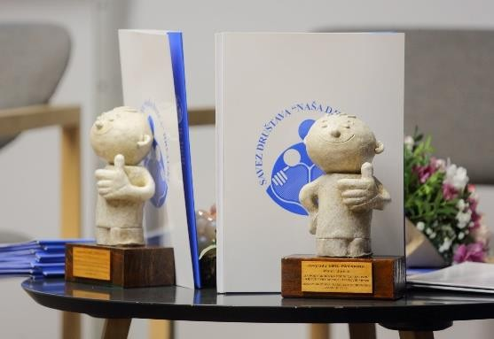
Prijave za dodjelu Nagrade dostavljaju se na adresu:
Savez društava „Naša djeca“ Hrvatske Amruševa 10 /IV
ZAGREB 10 000
(s naznakom: za Nagradu „Emil Paravina“).

Natječaj je otvoren od 30. listopada do 26. studenoga 2024.

Rok za dostavu prijava je : 26. studenoga 2024.
Prijava se podnosi na obrascu za prijavu (u privitku) i može se preuzeti na stranicama Saveza društava „Naša djeca“ Hrvatske: www.savez-dnd.hr. Prijavu dostavite u papirnatom i elektronskom obliku (na CD-u, DVD-u ili USB sticku).

Uz Prijavni obrazac mogu se dostaviti i prilozi, kao što su:
- pisma preporuke za kandidata
- mišljenje prijatelja, nastavnika, susjeda i sl.
- fotografija djeteta/skupine djece u aktivnosti koja ilustrira njihove aktivno sudjelovanje u nekoj od humanitarnih akcija, dobrom djelu, pomoći i solidarnosti, zagovaranju dječjih prava.
Podaci predstavljeni u prijavi podložni su provjeri!

POSTUPAK OCJENJIVANJA
Savez društava „Naša djeca“ Hrvatske imenovat će Ocjenjivačko povjerenstvo sastavljeno od 3 djeteta koji su „stručnjaci“ za prava djeteta istaknuti u svojim osnovnim Društvima „Naša djeca“, Dječjim vijećima/Dječjim forumima, NEF mreži, kao mali zagovaratelji dječjih prava i aktivnog sudjelovanje te 2 odrasle osobe.

Predsjednik/ica Ocjenjivačkog povjerenstva je dijete.
Ocjenjivačko povjerenstvo će utvrditi jesu li pristigle prijave u skladu s ciljevima Javnog poziva te će Odluku o izboru nagrađenih dostaviti Izvršnom odboru Saveza društava
„Naša djeca“ Hrvatske na znanje.
Svi podnosioci prijava bit će obaviješteni o donesenoj odluci, a nagrađenima i svečano uručene Nagrade, u prosincu mjesecu u Zagrebu, o čemu ćemo Vas na vrijeme obavijestiti.
Svi zainteresirani za podnošenje prijava mogu se javiti za sva dodatna pojašnjenja u Savez društava „Naša djeca“ Hrvatske, na: karolina@savez-dnd.hr ili na telefon: 01/49 22 959.

DR. SC. EMIL PARAVINA
pedagog, humanist, zagovaratelj dječjih prava

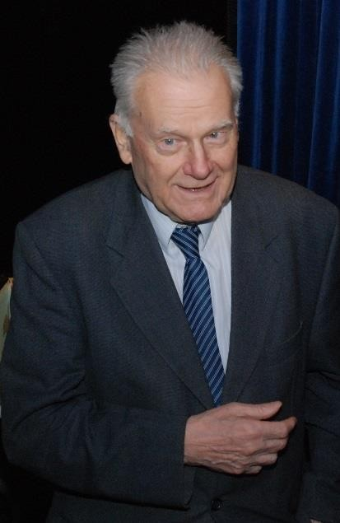
Pedagog, humanist i promicatelj dječjih prava, dr. sc. Emil Paravina (14.8.1929. - 29.12.2018. godine.) zagovarao je važnost i ulogu slobodnog vremena za razvoj potencijala svakog djeteta. Sudjelovao je u stvaranju
Konvencije UN-a o pravima djeteta, te je srcem odabrao dječja prava i posebno bio posvećen njihovom promicanju i ostvarivanju. Inicirao je brojne akcije i aktivnosti za i s djecom, uredio i napisao više od 100 različitih priručnika i publikacija za neposredan rad odraslih s djecom te priručnika igara. Pokretač je programa Dječji forumi, Dječja vijeća te jedan od suautora programa „Gradovi i općine- prijatelji djece“ i „Za osmijeh djeteta u bolnici“. Bio je dugogodišnji tajnik Saveza društava „Naša djeca“ Hrvatske i jedan od osnivača Društva „Naša djeca“. Rečenice „Ljubav djeci prije svega“ i „Odrasli, čujte naš glas“, govorile su o njegovu životnom pozivu. Njegov rad utjecao je na dobrobit
života tisuća generacija djece i roditelja. Krasila ga je samozatajnost i predanost radu za djecu na čemu smo mu vječno zahvalni

